Załącznik nr 1 do ogłoszenia
o przetargu na sprzedaż drzew z terenów
stanowiących własność Gminy Barlinek

OFERTA W PRZETARGU NA SPRZEDAŻ DRZEWA Z WYCINKĄ
Oferent: (Nazwa firmy o adres):
.................................................................................................................
.................................................................................................................

1. Nawiązując do ogłoszenia o przetargu opublikowanym na tablicy ogłoszeń w siedzibie Gminy Barlinek, oraz na stronie www.barlinek.pl , w sprawie sprzedaż drewna z wycinką drzew rosnących w pasie dróg gminnych: - ul. Podgórna i Tunelowej w Barlinku i we wsi Stara Dziedzina wg. załączonego do ogł. wykazu
oferujemy zakup drzew objętych przetargiem za cenę brutto ............................. zł

(słownie............................................................. ....................................................

............................................................................................................... złotych.).

tj. wartość netto .......................... + 23% podatku VAT w kwocie ........................
2.Oświadczamy, że zapoznaliśmy się z warunkami przetargu i przyjmujemy te warunki bez zastrzeżeń, oraz dokonaliśmy wizji w terenie.
3. Oświadczamy, że dysponujemy odpowiednią wiedzą, umiejętnościami i uprawnieniami oraz sprzętem technicznym, które pozwolą nam sprawnie, przy zachowaniu obowiązujących zasad BHP, zrealizować wycinkę drzew objętych przetargiem.
4.Oświadczamy, że uważamy się za związanych niniejszą ofertą do czasu zawarcia umowy.
5.Zobowiązujemy się w przypadku przyjęcia naszej oferty, do zawarcia umowy w ciągu 3 dni od dnia otrzymania zawiadomienia o wyborze oferty.
6.Zobowiązujemy się do zapłaty ceny nabycia oraz wyrażamy zgodę na przeniesienie kwoty wadium na poczet zabezpieczenia należytego wykonania umowy w ciągu 3 dni od dnia podpisania umowy i przed rozpoczęciem wycinki drzew.
7.Oświadczamy, że nie przystąpimy do wycinki drzew przed dokonaniem zapłaty oraz protokolarnym przejęciem od Gminy terenu.
8.Oświadczamy, że po podpisaniu – umowy, wycinkę i uporządkowaniu terenu dokonamy w terminach wskazanych w ogłoszeniu,
9. Oświadczam że:
- mam do dyspozycji osoby posiadające uprawnienia na obsługę pił mechanicznych do ścinania drzew ,-
- posiadam wpis na prowadzenie działalności gospodarczej w zakresie objętym wnioskiem,
-posiadam ubezpieczenie OC w zakresie prowadzonej działalności gospodarczej

Podpisano ................................................

Załącznik nr 2 do ogłoszenia
o przetargu na sprzedaż drzew z terenów
stanowiących własność Gminy Barlinek
ZESTAWIENIE TABELARYCZNE INFORMACJI O DRZEWACH PRZEZNACZONYCH DO WYCINKI
DZIAŁKA 459 i 458 OBRĘB 1 BARLINEK - MIASTO
nr | obwód na wysokosci 130 cm [cm] | gatunek | przyczyna usuniecia
1 | 137 | jarząb szwedzki | inwestycja, drzewo koliduje z projektowaną drogą,
2 | 160 | lipa drobnolistna | inwestycja, drzewo koliduje z projektowaną drogą,
3 | 117 | jarząb szwedzki | inwestycja, drzewo koliduje z projektowaną drogą,
4 | 161 | lipa drobnolistna | inwestycja, drzewo koliduje z projektowaną drogą,
5 | 117 | jarząb szwedzki | inwestycja, drzewo koliduje z projektowaną drogą,
6 | 96 | klon zwyczajny | inwestycja, drzewo koliduje z projektowaną drogą,
7 | 115 | jarząb szwedzki | inwestycja, drzewo koliduje z projektowaną drogą,
8 | 160 | lipa drobnolistna | inwestycja, drzewo koliduje z projektowaną drogą,
9 | 89 | klon zwyczajny | inwestycja, drzewo koliduje z projektowaną drogą,
10 | 100 | jarząb szwedzki | inwestycja, drzewo koliduje z projektowaną drogą,
11 | 65 | klon zyczajny | inwestycja, drzewo koliduje z projektowaną drogą,
12 | 82 | klon zyczajny | inwestycja, drzewo koliduje z projektowaną drogą,
13 | 145 | lipa drobnolistna | inwestycja, drzewo koliduje z projektowaną drogą,
14 | 105 | jarząb szwedzki | inwestycja, drzewo koliduje z projektowaną drogą,
15 | 160 | lipa drobnolistna | inwestycja, drzewo koliduje z projektowaną drogą,
16 | 150 | lipa drobnolistna | inwestycja, drzewo koliduje z projektowaną drogą,
17 | 130 | jarząb szwedzki | inwestycja, drzewo koliduje z projektowaną drogą,
18 | 98 | jarząb szwedzki | inwestycja, drzewo koliduje z projektowaną drogą,
19 | 123 | klon zwyczajny | inwestycja, drzewo koliduje z projektowaną drogą,
20 | 140 | lipa drobnolistna | inwestycja, drzewo koliduje z projektowaną drogą,
21 | 97 | jarząb szwedzki | inwestycja, drzewo koliduje z projektowaną drogą,
22 | 150 | lipa drobnolistna | inwestycja, drzewo koliduje z projektowaną drogą,
23 | 117 | lipa drobnolistna | inwestycja, drzewo koliduje z projektowaną drogą,
24 | 130 | lipa drobnolistna | inwestycja, drzewo koliduje z projektowaną drogą,
25 | 110 | lipa drobnolistna | inwestycja, drzewo koliduje z projektowaną drogą,
26 | 130 | lipa drobnolistna | inwestycja, drzewo koliduje z projektowaną drogą,
27 | 90 | głóg pośredni  paul`s Skarlet | stan zdrowotny bardzo zły pochylone, usycha
28 | 230 | głóg pośredni  paul`s Skarlet | stan zdrowotny bardzo zły pochylone, usycha
29 | 128 | głóg pośredni  paul`s Skarlet | stan zdrowotny bardzo zły pochylone, usycha
30 | 114 | głóg pośredni  paul`s Skarlet | stan zdrowotny bardzo zły pochylone, usycha
31 | 105 | głóg pośredni  paul`s Skarlet | stan zdrowotny bardzo zły pochylone, usycha
32 | 200 | kasztanowiec zwyczajny | inwestycja, drzewo koliduje z projektowaną drogą
33 | 112 | lipa drobnolistna | drzewo koliduje i uszkadza mienie w otoczeniu którego rośnie
ZESTAWIENIE TABELARYCZNE INFORMACJI O DRZEWACH PRZEZNACZONYCH DO WYCINKI
DZIAŁKA 341/3 obręb ew. Dziedzice m. Stara Dziedzina
Lp. | obwód na wysokosci 130 cm [cm] | gatunek | przyczyna usuniecia
1 | 180 | lipa drobnolistna | zagraża bezpieczeństwu w ruchu drogowym
2 | 300 | lipa drobnolistna | zagraża bezpieczeństwu w ruchu drogowym
3 | 160 | lipa drobnolistna | zagraża bezpieczeństwu w ruchu drogowym

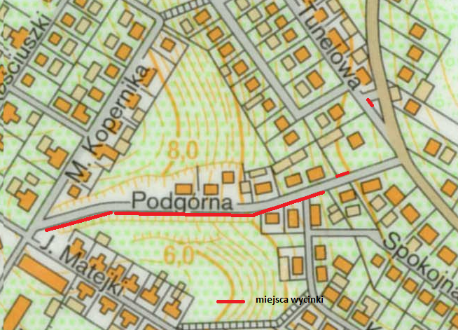Barlinek

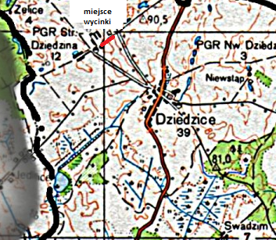St. Dziedzina

